ФОТООТЧЕТ
о мероприятиях проведенных в МБДОУ-детский сад №532 на Всемирный день гражданской обороны.
Задачи:
- Разъяснить правила поведения, которые воспитанники должны выполнять неукоснительно, так как от этого зависит их здоровье и безопасность.
- Формировать знания и представления воспитанников о правилах пожарной безопасности. Воспитывать в детях чувство ответственности, довести до сознания детей, к чему может привести нарушение правил.
- Приобщать родителей воспитанников к проведению совместных мероприятий, направленных на формирование у детей основ безопасности жизнедеятельности.

Мероприятие
Беседы с детьми на темы  «Юный пожарник», «Научу я братца!», «01- звони скорей!», «Знаете ли вы правила пожарной  безопасности?» | 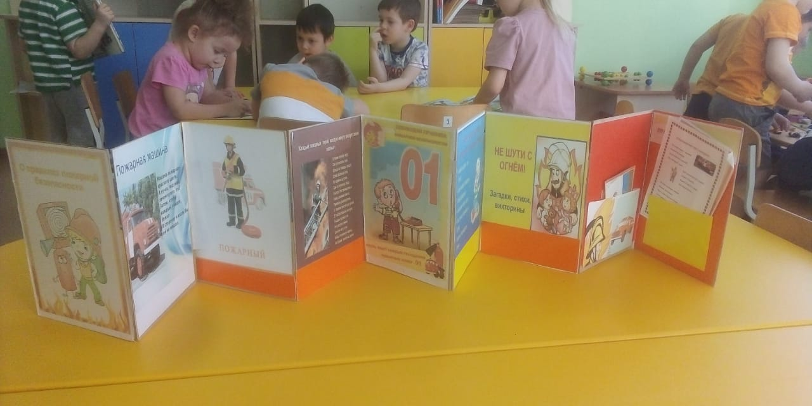
 | 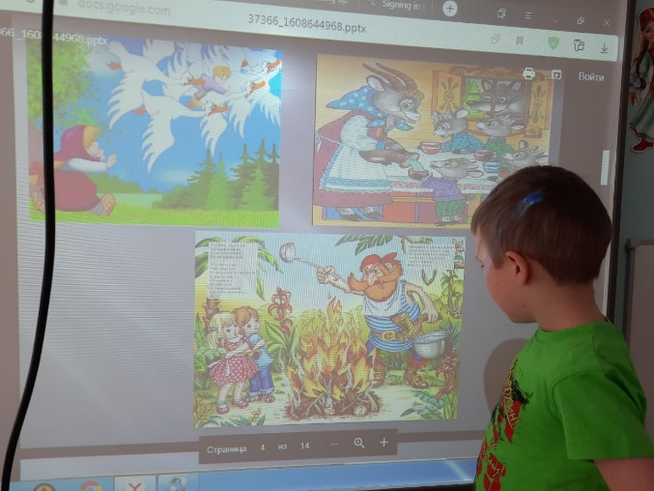
Оформление выставки детских  рисунков по темам: «Огонь друг или враг?» | 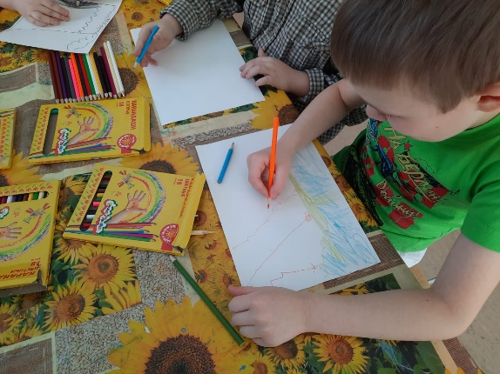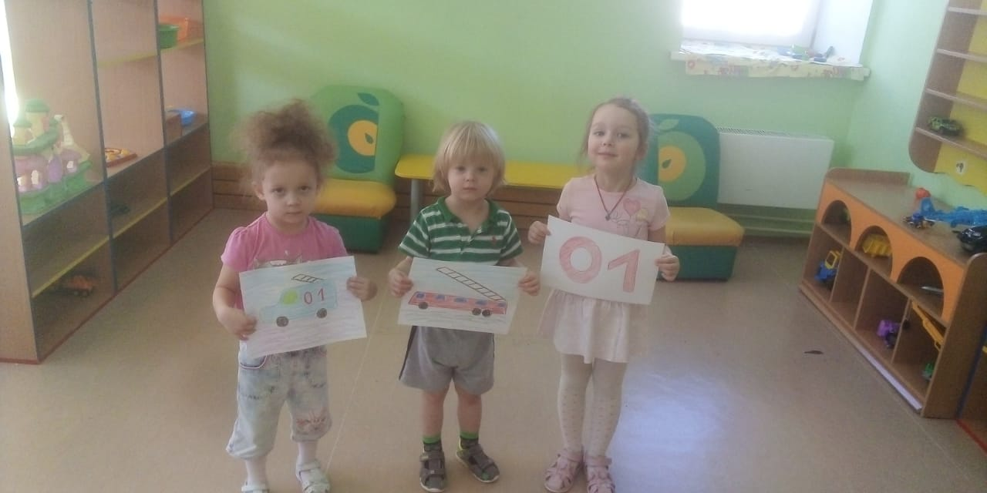  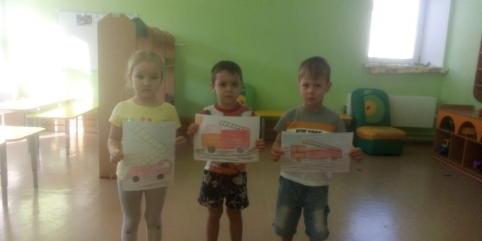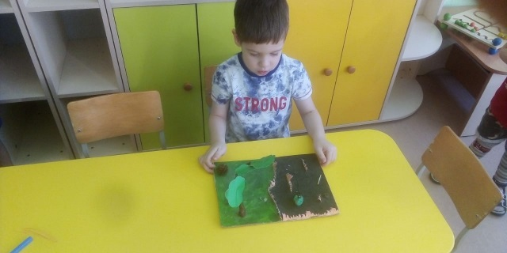  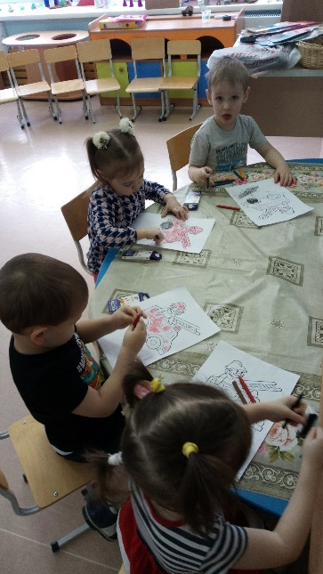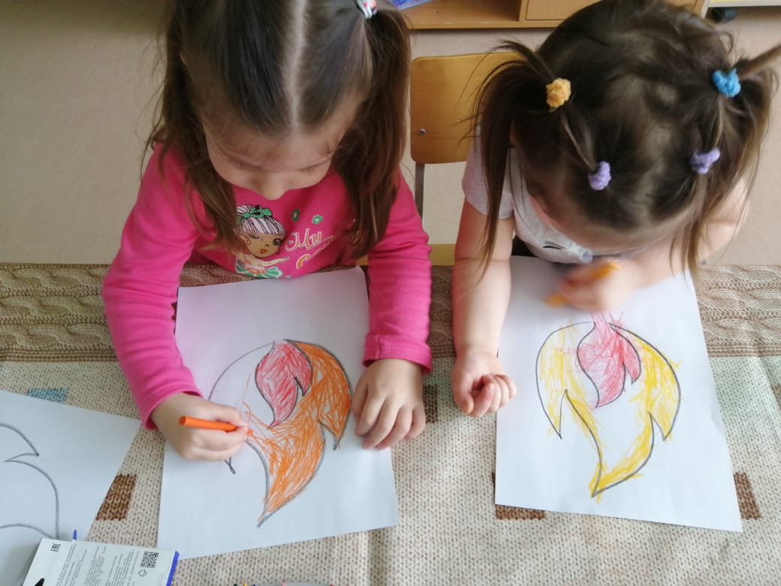  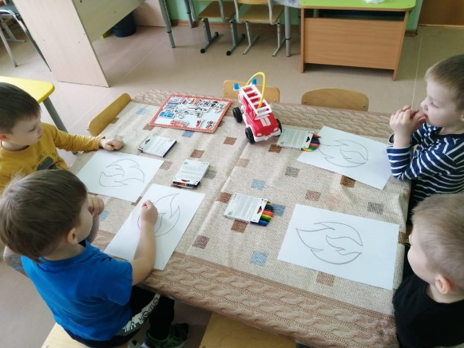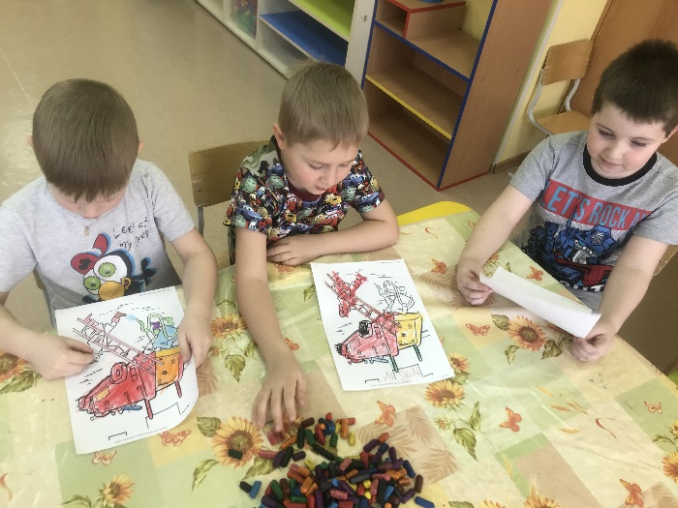
Сюжетно - ролевая игра «Пожарные на учении» | 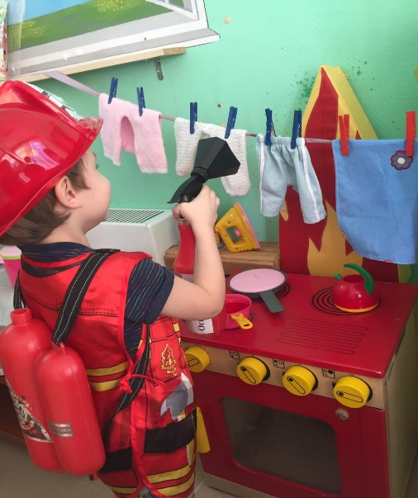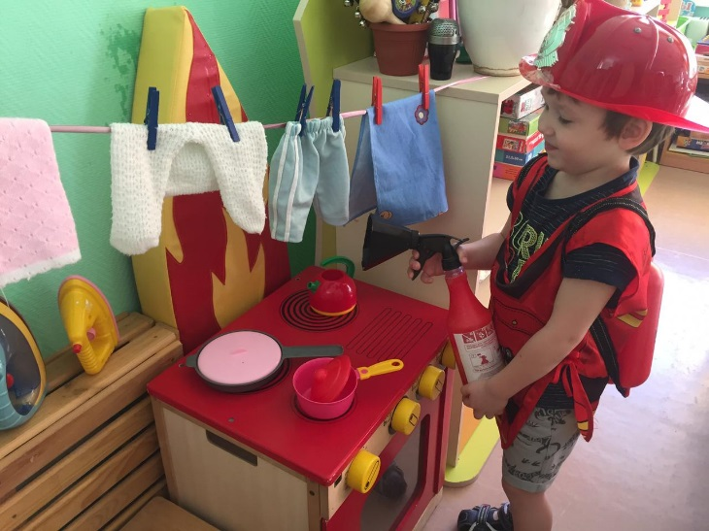  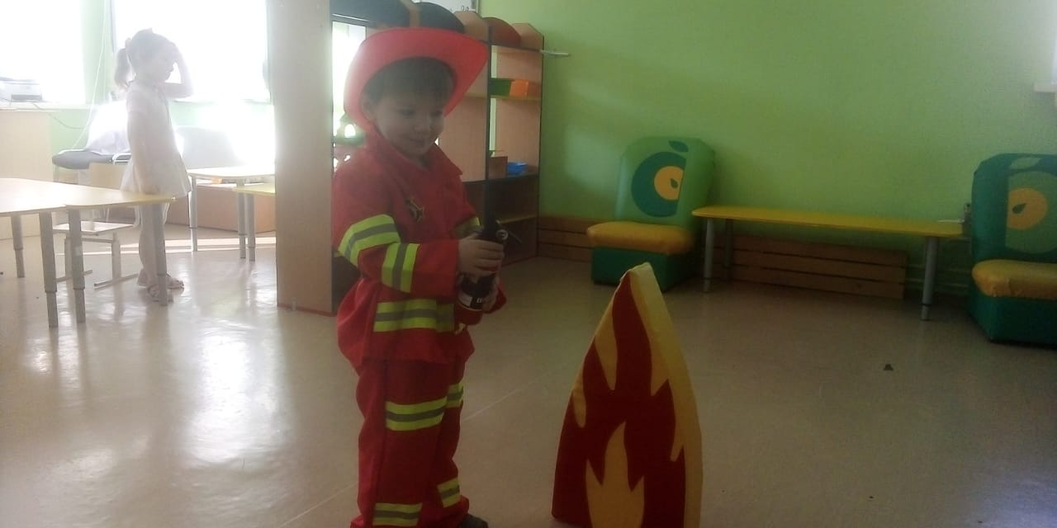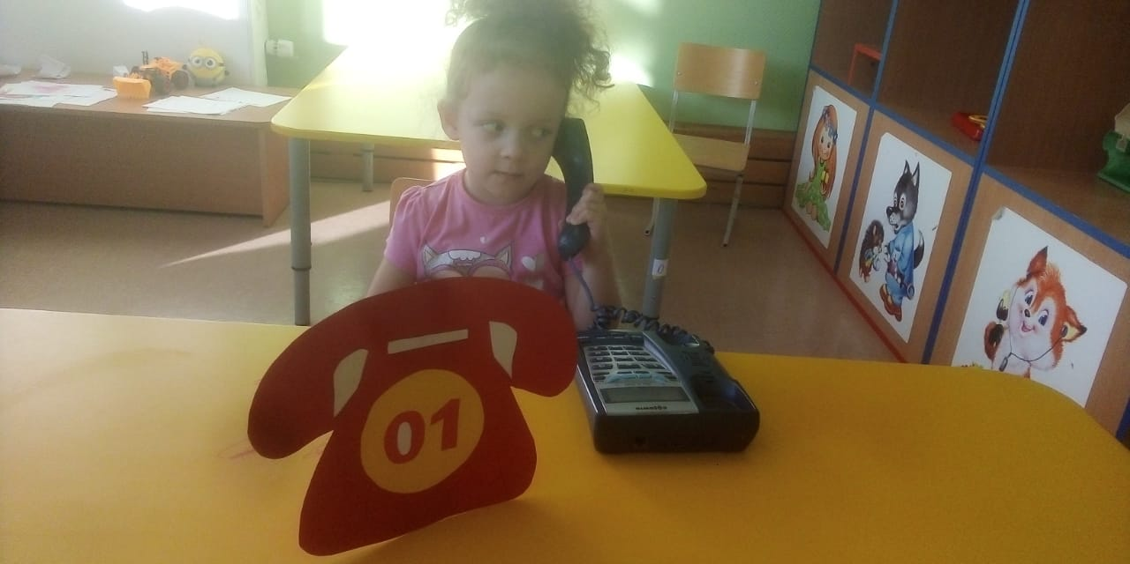
Дидактическая игра « Что можно, а что нельзя» - не трогай чужие вещи на улице- это может быть опасно. «Пожарные предметы». | 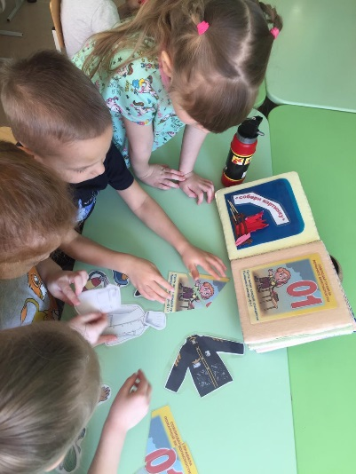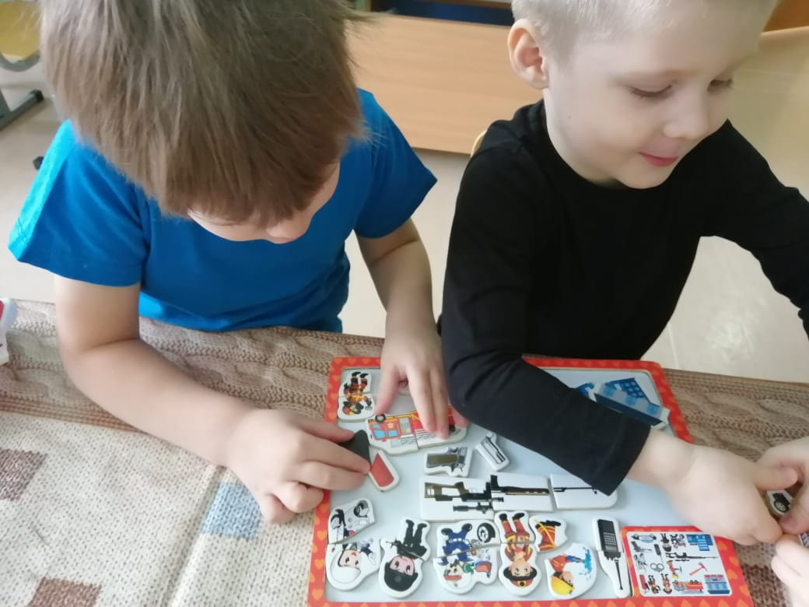
Просмотр мультфильмов о правилах безопасности. | 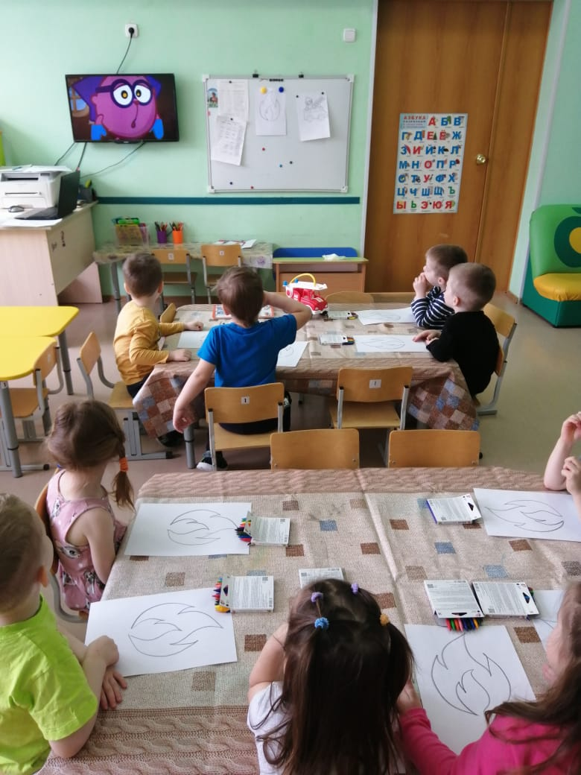
Непосредственно-образовательная деятельность | 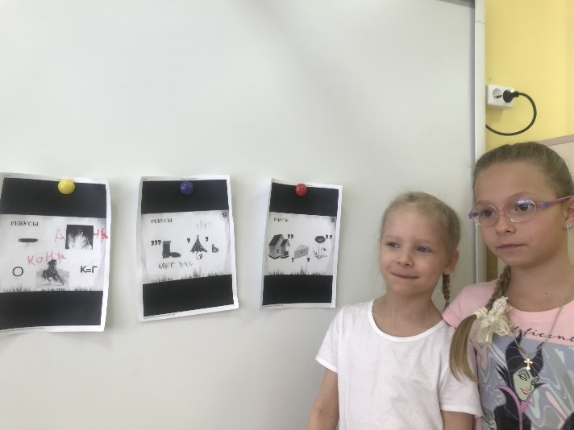
Воспитанники приняли участие в обсуждении и разыгрывании различных ситуаций после просмотра видеофильмов по теме безопасность "Азбука безопасности", , "Один дома", "Правила безопасности". | 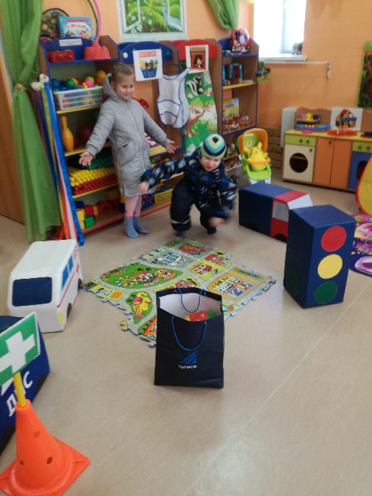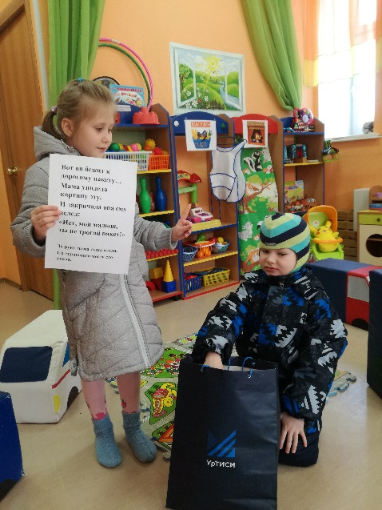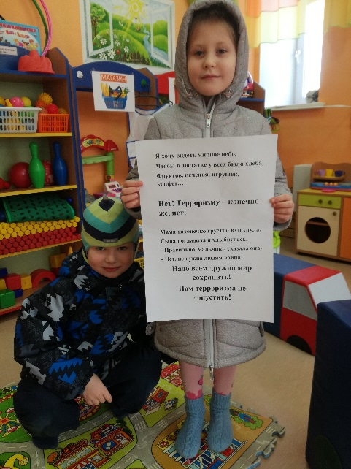
Результаты по итогам проведенных мероприятий следующие:
- Дети получили и усвоили знания о правилах о правилах поведения во время пожара и при других чрезвычайных ситуациях, о поведении дома и на улице, научились применять полученные знания в играх, инсценировках, в повседневной жизни.
- Активно распространялись знания о правилах поведения при возникновении террористической угрозы.
- Воспитанники научились регулировать своё поведение в соответствии с различными чрезвычайными ситуациями.

